2010年天津市基础教育 “教育创新”论文评选申报表

所属区县： 静海县 学科分类：管理
论文编号 |  | CX-2010-017-gl-
论文题目 |  | 如何利用计算机程序提高工作效率  ——谈把学生照片按照班级快速分组
作者姓名 |  | 宋雁蓓
第一作者 | 姓名 | 宋雁蓓 |  |  | 性别 |  |  | 女 |  | 民族 | 汉 |  |  | 出生年月 |  | 1969.3.8
第一作者 | 学历 | 本科 |  |  | 职务 |  |  | 教师 |  | 职称 | 高级 |  |  | 教 龄 |  | 21年
第一作者 | 邮箱 | ypsongjhyzinf@126.com |  |  |  |  |  |  |  |  | 手机 |  |  | 13820414568
第一作者 | 单位 | 天津静海第一中学 |  |  |  |  |  |  |  |  | 电话 |  | 022-68600619
指导教师 |  | 无
本人承诺 | 申请人郑重声明：此项成果确系申请人所有，因此引发的争议及后果由申请人承担。  申请人签字：  宋雁蓓  2009年12月 1日 |  |  |  |  | 学 校 审 查 意 见 | 经学校审查，此项成果确系申请人所有，同意申报。  领导签字：  学校盖章：  2009年 12月 1日 |  |  |  |  | 区县教育学会意见 |  |  | 盖章：  年 月 日
评审结果 | 一等奖 |  |  |  |  |  | 评审意见及违规情况记载
评审结果 | 二等奖
评审结果 | 三等奖
评审结果 | 建议区级
评审结果 | 不予评审
评审结果 | 诚信违规
备 注
如何利用计算机程序提高工作效率
——谈把学生照片按照班级快速分组
宋雁蓓
随着信息时代的来临，学校的管理工作也面临着重大改革，从过去的完全手工式操作到现在的电脑、网络化办公，大大提高了工作效率，下面以学生照片分组为例 ，阐述如何利用计算机程序把照片快速分组。
我们学校是高中校，每年中考之前招办都给每位学生照了照片，高一新生录取之后，学校要给每位学生制作“一卡通”，班主任和德育处也要用这些照片，而我们从招办拷贝回来的照片是本地区初中所有毕业生的，如何把被我们学校录取的学生的照片从几千张照片中挑选出来并按照班级进行分组，用传统的方法根据学生的考生号一个一个的找每位学生的照片（注：学生的考生号与照片的文件名相同），工作量非常大，这种方法很不可取，而且根据录取学生的多样性，有些学生可能还没有照照片，需要把没有照片的学生挑选出来，学校统一组织照相，用传统的方法这又是一项很困难的工作， 针对这些问题，我运用了两种软件——vf和vba编写了计算机程序，使这两个问题只用几分钟就轻松解决。
下面就详细阐述一下用这两种软件实现照片快速分组的方法：
一、利用数据库软件（vf6.0）的实现方法：
1、学生分完班之后会有（如图一）所示的excel文件，文件分组只需要“班级”和“学生号”这两个字段的内容，其它可删除，然后把这个excel文件另存为“表1.dbf”文件（如图二），其中classid表示班号，photoid表示学生号，也就是照片的文件名（不带扩展名）。
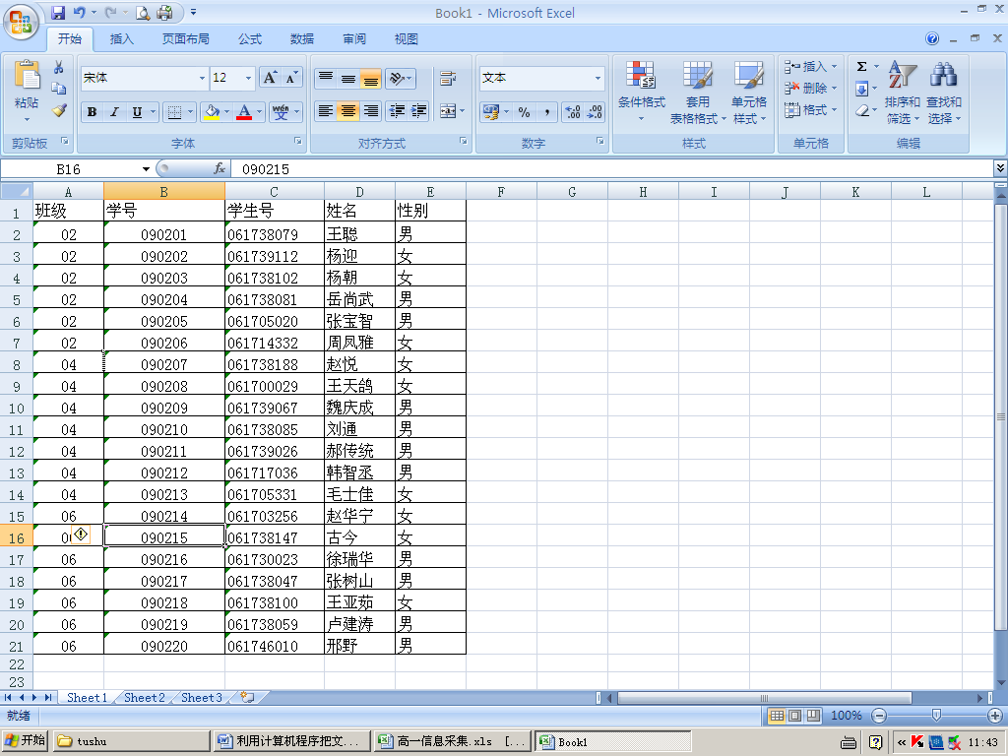
（图一）
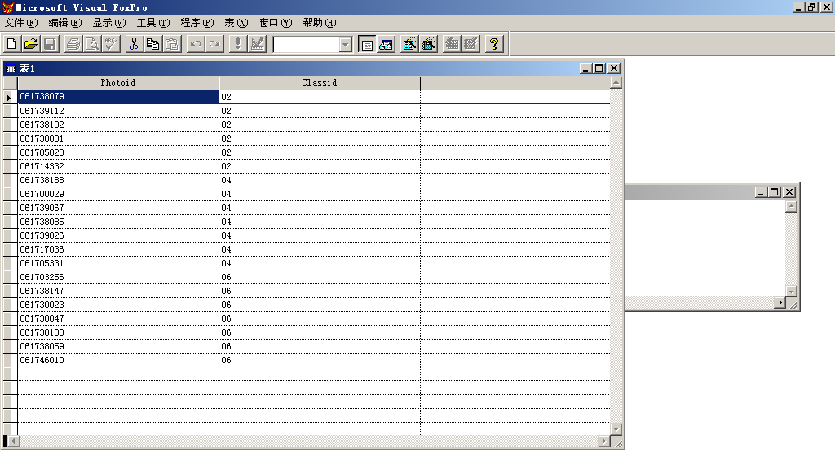
（图二）
2、新建“表2.dbf”文件，其中包含两个字段，分别为clsssid和photoid，此表开始为空，是用来存放程序执行过程中判断为没有找到照片的学生的班号和学生号两项信息的。
3、在程序执行之前先做好准备工作，比如需要分22个班，就在tushu文件夹下新建22个文件夹，分别命名为01-22，存放每班学生的照片，再建一个文件夹a1，存放待分组的全部照片（如图三），程序执行过程会根据“表1.dbf”中classid的值判断学生所在班级，然后根据photoid的值在a1文件夹中查找与之同名的学生照片，找到后放入01-22相应的文件夹中，如果没找到，就把classid和photoid的值存入“表2.dbf”中。
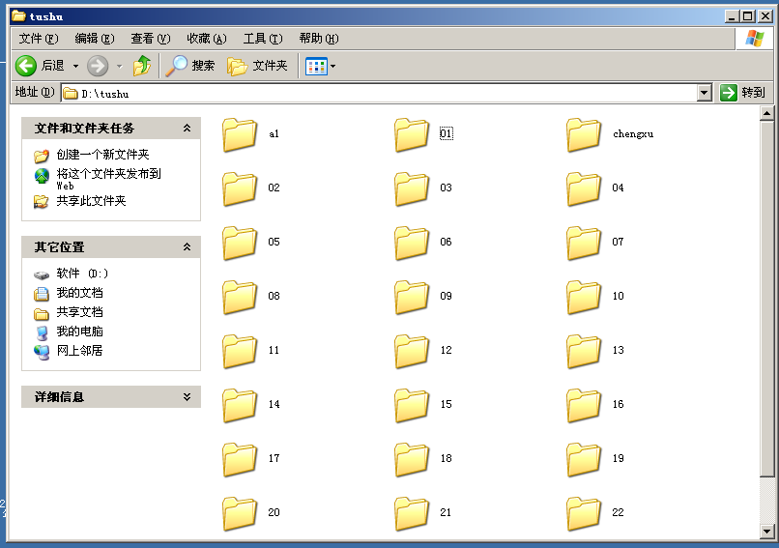
（图三）

4、下面就是实现此功能的程序源代码;
select 1
use d:\tushu\chengxu\表1.dbf
select 2
use d:\tushu\chengxu\表2.dbf
a=messagebox('开始分照片吗？',4+32,'提示信息')
select 1
if a=6
go top
do while not(eof())
photo1=alltrim(alltrim(表1.photoid)+”.jpg”)
class1=alltrim(表1.classid)
x=Adir(Myml,'d:\tushu\a1\&photo1')
if x<>0
copy file d:\tushu\a1\&photo1 to d:\tushu\&class1\&photo1
else
select 2
go bott
append blank
replace photoid with photo1
replace classid with class1
endif
select 1
skip
enddo
messagebox('照片已经分发完毕！',0+64,'提示信息')
endif
select 1
use
select 2
use
二、利用office自带的vba编辑器的实现方法：
1、新建文件夹的方法如（图三）。
2、新建工作薄“表1.xls”，工作薄中包含两个sheet表，其中sheet1的内容如（图四）所示，两个字段分别为photoid（待分组的照片的照片号）和classid（班号）,并在表中插入按钮。sheet2中也包含两个字段photoid和classid，存放搜索过程中未找到的照片的照片号和班号。
3、在按钮的单击事件中添加vba代码,如（图五）界面所示：
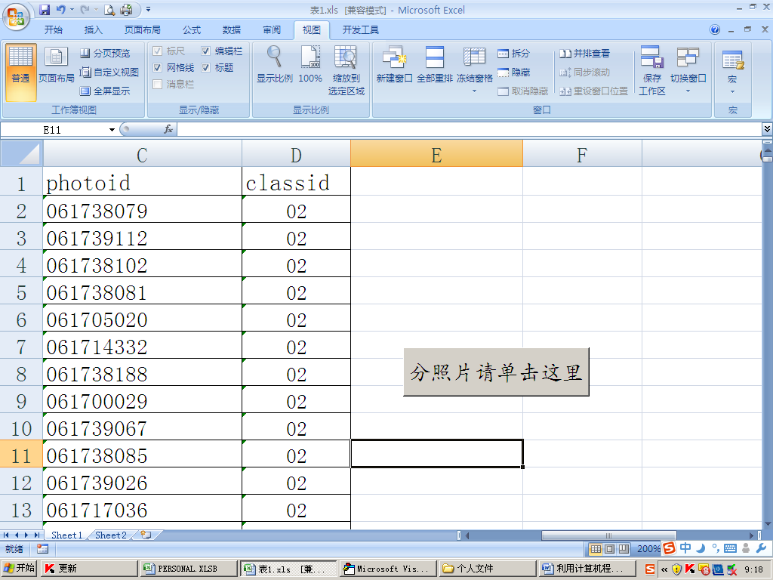
（图四）
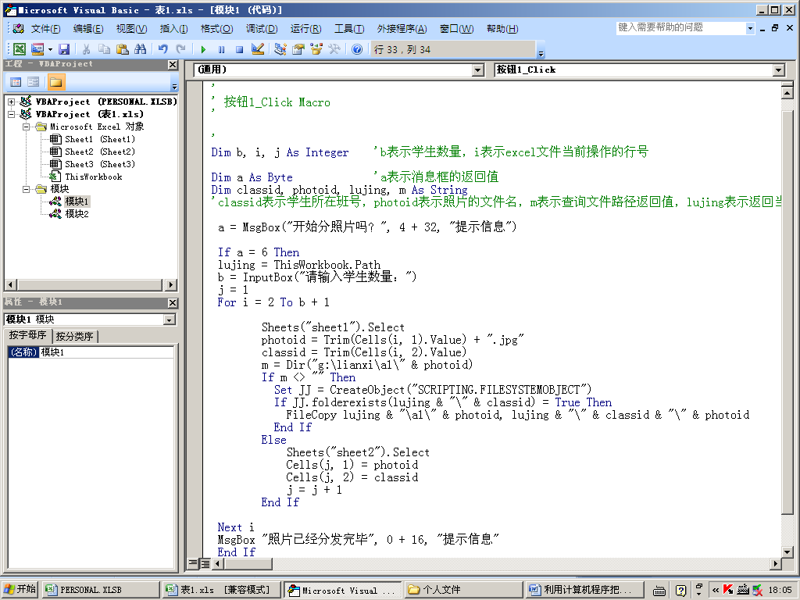
（图五）

3、下面是具体程序源代码：
按钮1_Click Macro'
Dim b, i, j As Integer 'b表示学生数量，i表示excel文件当前操作的行号
Dim a As Byte 'a表示消息框的返回值
Dim classid, photoid, lujing, m As String
'classid表示学生所在班号，photoid表示照片的文件名，m表示查询文件路径返回值，lujing表示当前文件路径的返回值
a = MsgBox("开始分照片吗？", 4 + 32, "提示信息")
If a = 6 Then
作者观点：两种方法相比，第二种方法（即用vba代码）在使用上更适用于普通用户。

lujing = ThisWorkbook.Path
b = InputBox("请输入学生数量：")
j = 1
For i = 2 To b + 1
Sheets("sheet1").Select
photoid = Trim(Cells(i, 1).Value) + ".jpg"
classid = Trim(Cells(i, 2).Value)
m = Dir("g:\lianxi\a1\" & photoid)
If m <> "" Then
Set JJ = CreateObject("SCRIPTING.FILESYSTEMOBJECT")
If JJ.folderexists(lujing & "\" & classid) = True Then
FileCopy lujing & "\a1\" & photoid, lujing & "\" & classid & "\" & photoid
End If
Else
Sheets("sheet2").Select
Cells(j, 1) = photoid
Cells(j, 2) = classid
j = j + 1
End If
Next i
MsgBox "照片已经分发完毕", 0 + 64, "提示信息"
End If
End Sub
原来这项工作一个人需要用20多个小时的时间才能完成，现在只需要几分钟就完成了。可见计算机程序可以使工作效率提高百倍乃至千倍。
学校工作中利用计算机程序提高工作效率的例子很多，在工作中我们要多动脑筋，要具有创新意识，针对不同的问题采取不同的方法这是信息时代赋予我们的重任。

